UNIVERSIDAD CENTRAL DEL ECUADOR
FACULTAD DE COMUNICACIÓN SOCIAL
COMUNICACIÓN INSTITUCIONAL
NOMBRE: MORETA HEIDY
TEMA: Partida de Mate al pastor y José capa Blanca.
Partida jugada en el torneo de Berlín en 1928
Juego de Ajedrez de José Capa blanca (cubano) piezas negras Vs Richard Reti (Checoslovaquia) piezas blancas.
Blancas | Negras
E4 PEON  S3 CABALLO  B5 ARFIL  C3 PEON  A4 ARFIL  D4 PEON  G5 CABALLO  D4 CABALLO  E7 ARFIL  B5 PEON  D5 DAMA  B7 ARFIL  ARFIL POR TORRE  E1 DAMA  COME ARFIL  COME ARFIL | E5 PEON  S6 CABALLO  D6 PEON  A6PEON  F5 PRON  FXD4  D4 PEON  S6 CABALLO  B4 DAMA (SE COME ELPEON)  F6 CABALLO POR  ARFIL 4A COMIDO  D7 DAMA  G7ARFIL  E5 CABALLO  F3 ARFIL  H3 DAMA
6 BLANCAS PERIDOS 6 NEGRAS PERDIDOS
GANADOR: José Capa blanca.

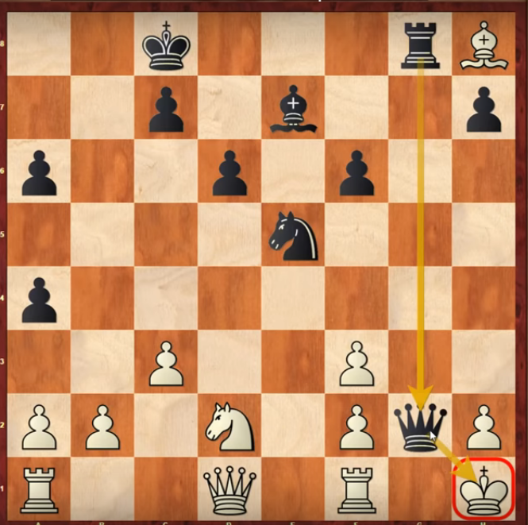

Juego de mate al pastor. Juego 2005 blancas Nakamura Vs Negras Sasikiran
Blancas | Negras
E4 PEON  H5 DAMA  ARFIL C4  F3 DAMA  E2 CABALLO  CABALLO C3  DAMA G3  F6 PEON  ARFIL G5  DAMA H4  E3 ARFIL  ENROQUE LARGO  G4 PEON  CABALLO A5  ARFIL D5  ARFILE6  ARFIL B3  Axb3  D4  DAMA F2  ARFIL X D4  CABALLO F6  CABALLO F4  REY D8  CABALLO E2  PEON C5  ARFIL G7  CABALLO D5  TORRE POR D5 | E5 PEON  S6 CABALLO  G6 PEON  F6 CABALLO  G7 ARFIL  D3 PEON  G4 ARFIL  D7DAMA  E3 ARFIL  H5 CABALLO  H6 ARFIL  D4 CABALLO  F4 CABALLO  S6 CABALLO  D4 CABALLO  F6XE6  B3 CABALLO X B3  A1XA7  A6 PEON  A7 DAMA  EXD4  ENROQUE LARGO  G8 TORRE  D1 REY  G5 PTON  E8 TORRE  E8 CABALLO  D5 ARFIL X
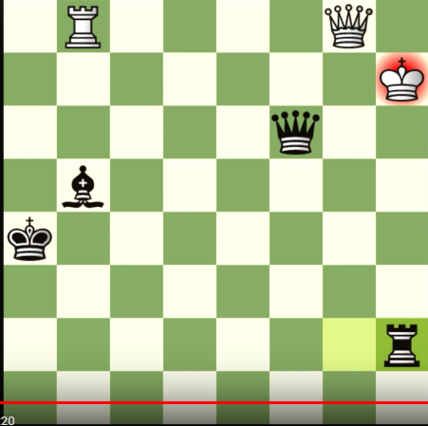
BLANCAS 13 PERDIDOS NEGRAS 12 PERDIDOS
GANADOR: Sasikiran

Bibliografia:
https://www.youtube.com/watch?v=a6VIPoVLyZ8 Nakamura vs Sasikiran (Copenhage, 2005)
https://www.youtube.com/watch?v=9uAqv4KXxk4 BOMBA ATÓMICA de CAPABLANCA! | PARTIDA DE AJEDREZ (Remasterizada)

